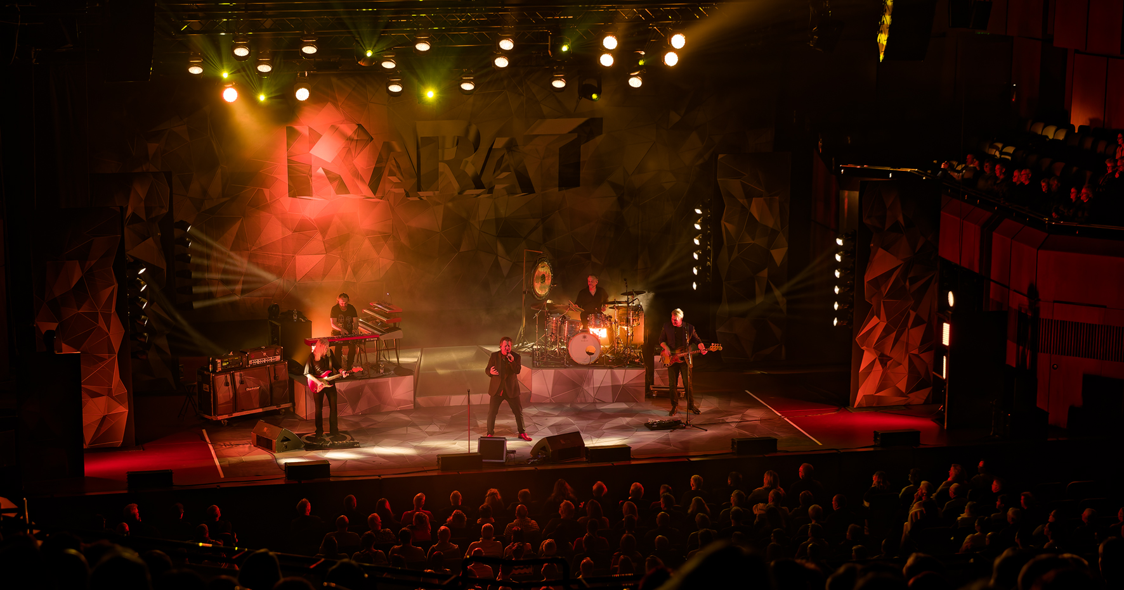

50 Jahre deutsche Rockgeschichte

Karat kombiniert auf Jubiläumstournee Sennheisers neues EW-DX System mit Vintage Wireless

Wedemark, 11. Dezember 2025 – Die legendäre Berliner Rockband Karat feierte 2025 ihr 50-jähriges Jubiläum – ein halbes Jahrhundert deutscher Musikgeschichte, das auf einer langen Jubiläumstournee mit 75 Konzerten in allen Teilen der Republik zelebriert wurde. Mit dabei: die drahtlose Mikrofonserie EW-DX von Sennheiser.

Hochkarätig: Sennheiser EW-DX im Toureinsatz
Sänger Claudius Dreilich setzte auf der Tournee auf einen Handsender EW-DX SKM mit dynamischer Highend-Mikrofonkapsel MM 435.

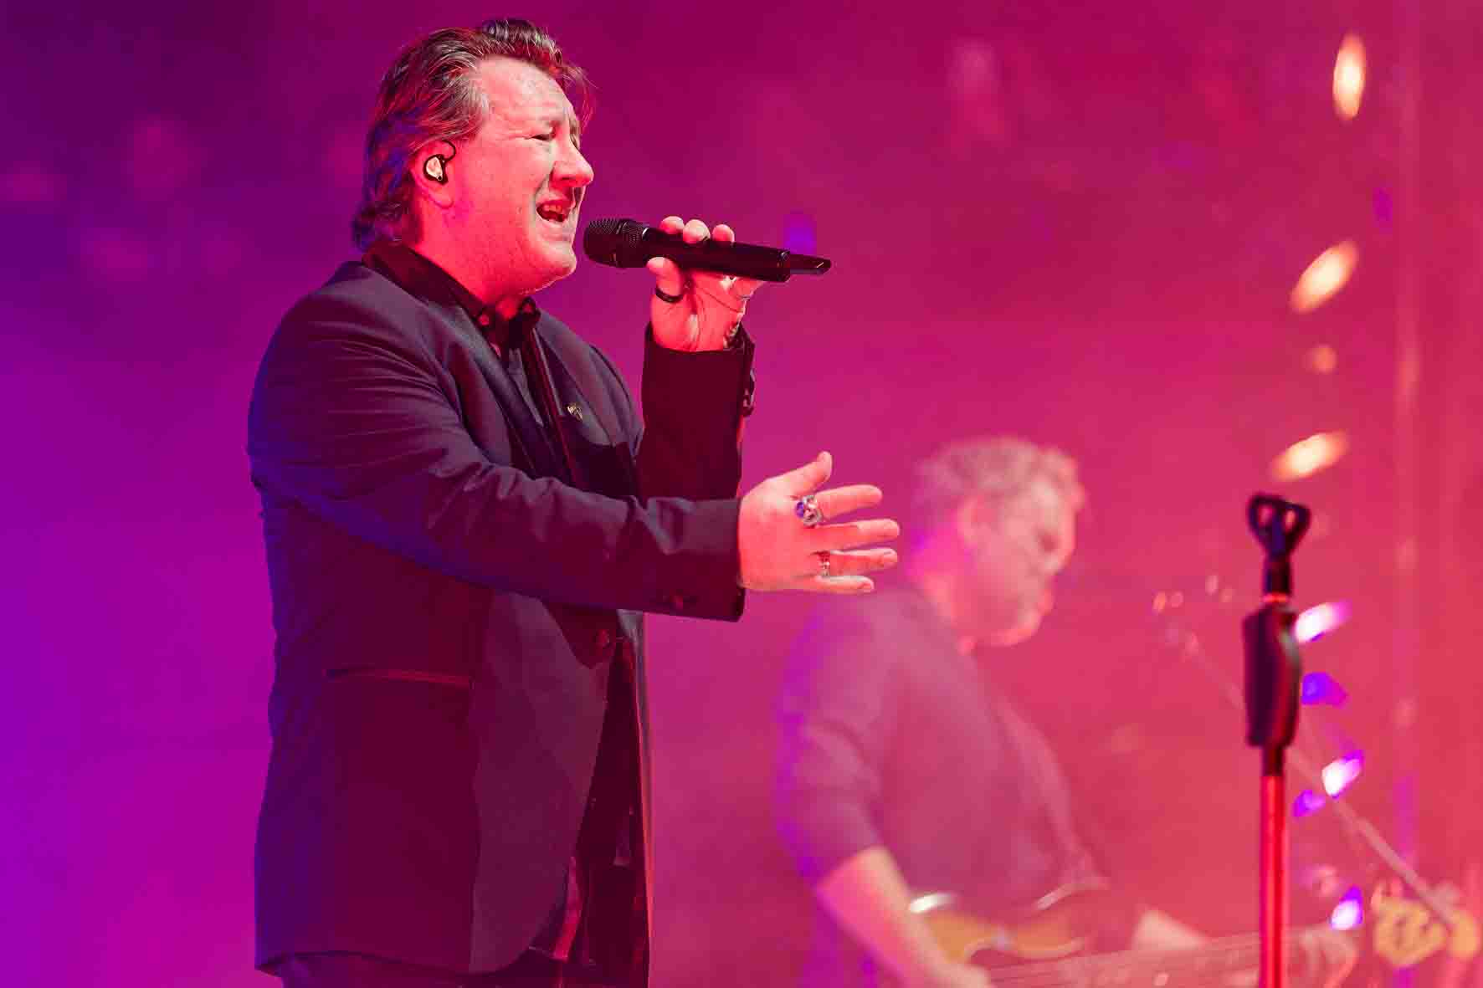 | Claudius Dreilich mit Handsender EW-DX SKM und Mikrofonkapsel MM 435

Keyboarder Martin Becker nutzte für seinen Gesang ein Sennheiser HSP 4 Kopfbügelmikrofon an einem Taschensender EW-DX SK, damit er in seiner „Keyboard-Burg“ beweglich bleiben konnte. Für sein Mundharmonikaspiel nutzte er ebenfalls einen EW-DX Handsender, aber mit Kapsel MMD 935.

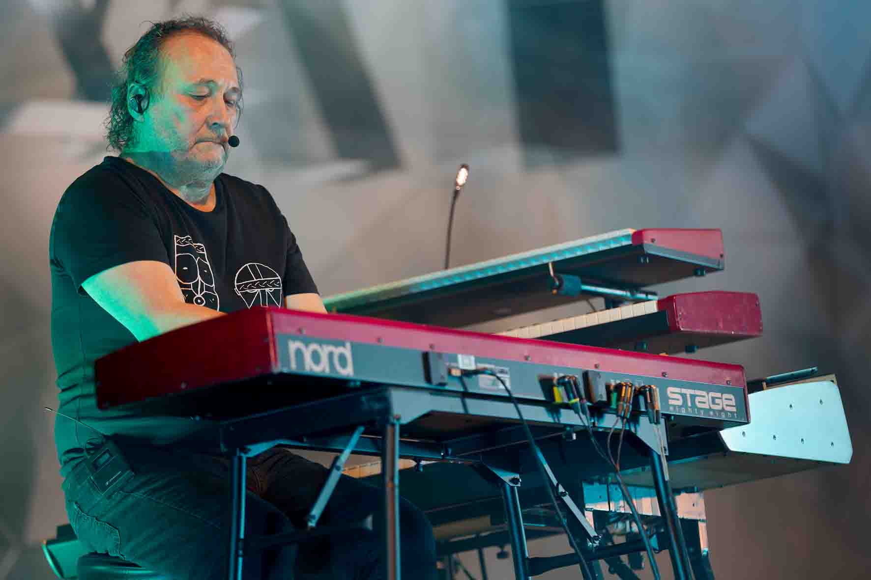 | Martin Becker mit HSP 4 an den Keyboards

Der zugehörige Vierfachempfänger EW-DX EM 4 Dante befand sich seitlich der Bühne am Monitorplatz in einem 19“-Rack, das neben einem aktiven Antennensplitter ASA 3000 auch zwei älteren Doppelempfängern aus der langen Bandgeschichte Platz bot: Neben einem EM 3532 war das ein EM 550 G2 der evolution wireless Serie für die Akustikgitarren.
Den EW-DX EM 4 Dante hatte die Technik-Crew über seine analogen Ausgänge mit der Stagebox des digitalen Mischpultsystems verbunden.

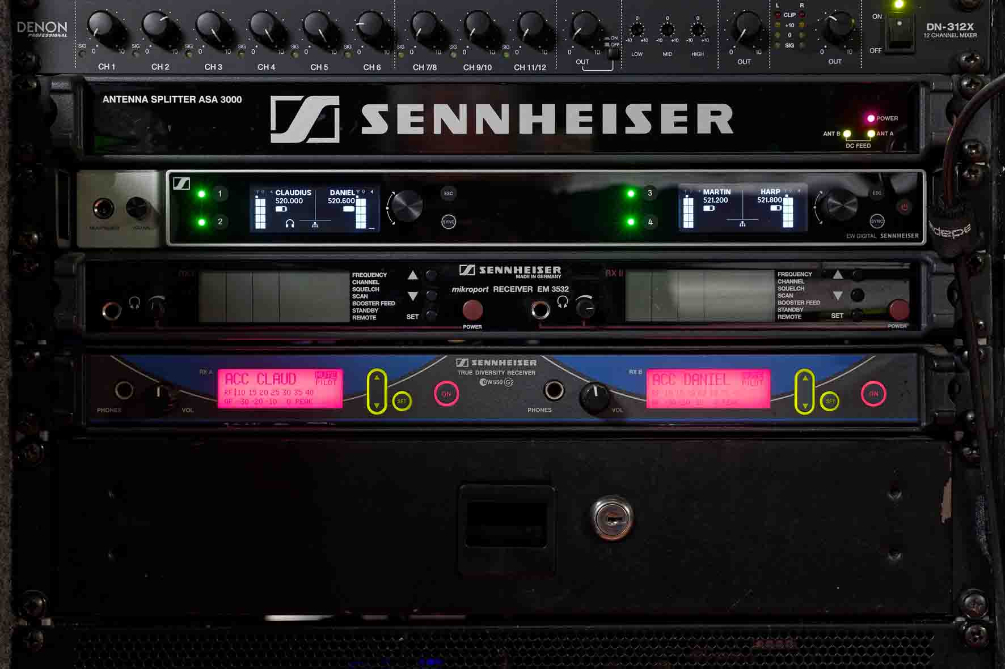 | Im Karat-Rack findet sich modernste Digitaltechnik neben altbewährten analogen Empfängern

Bewährtes bleibt
Im Bühnenrack von Gitarrist Bernd Römer kommunizierte ein Sennheiser-Doppelempfänger EM 2050 mit insgesamt sieben Sennheiser-Taschensendern, die den unterschiedlichen Instrumenten des Musikers zugeordnet waren. Alle Transmitter wurden auf derselben Frequenz betrieben und beim Wechsel der Gitarren vom Backliner pragmatisch per HF-Mute deaktiviert.

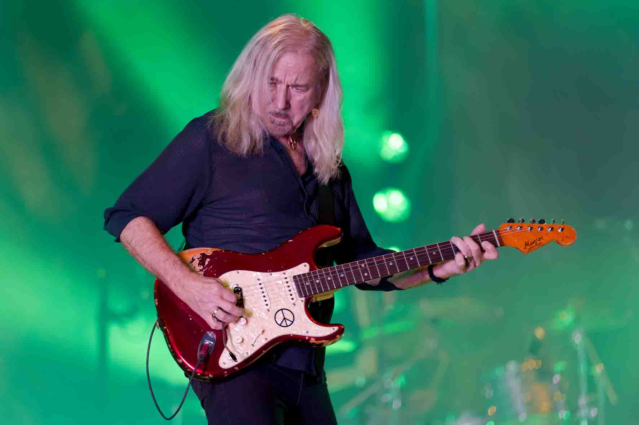 | Gitarrist Bernd Römer

Genau so verfuhr man mit den E-Bässen von Daniel Bätge, der während der Show vier verschiedene Instrumente nutzte. Verwendung fanden in diesem Fall vier Sennheiser-Taschensender SK 500 G4 und ein Empfänger EM 300-500 G4, der auf Bätges Bassbox platziert war. Den Pegel eines jeden Taschensenders hatte das Technik-Team perfekt an das jeweilige Instrument angepasst.

Bassist Daniel Bätge | 

Während der E-Bass per DI-Box hinter dem Effekt-Board abgenommen wurde, waren für die drei Gitarrenboxen von Bernd Römer drei Sennheiser e 906 mit Supernieren-Richtcharakteristik und schaltbarem dreistufigen Präsenzfilter vorgesehen. Schlagzeuger Heiko Jung hatte seine Snare von oben und unten mit kompakten Sennheiser e 904 mikrofoniert, die der Trommel zu einem bemerkenswerten Punch verhalfen und bei der Mischung Gestaltungsmöglichkeiten hinsichtlich der Klanganteilverteilung zwischen Fell und Resonanzfell/Teppich eröffneten. Bassist Daniel Bätge nutzte für seinen Gesang ein dynamisches evolution e 945 Mikrofon mit Supernierencharakteristik, dessen Ausgangssignal bei Nichtgebrauch mittels eines aufgesteckten Gating-Moduls automatisch stummgeschaltet wurde.

Meister-Sound am FoH
„Als ich 2008 zu Karat kam, war Sennheiser bei der Band schon mit diversen Funkstrecken und kabelgebundenen Mikrofonen präsent“, berichtet Michael Schüller, der bei Karat die Funktion des Technischen Leiters bekleidet. Auf der Tournee war Schüller am FoH-Platz anzutreffen, wo er mit einem älteren digitalen Mischpult und diversen externen 19”-Prozessoren für einen hervorragenden Sound sorgte. Ein evolution e 825 S, dem man die Strapazen eines langen Tourlebens deutlich ansah, diente ihm als Talkback-Mikrofon.

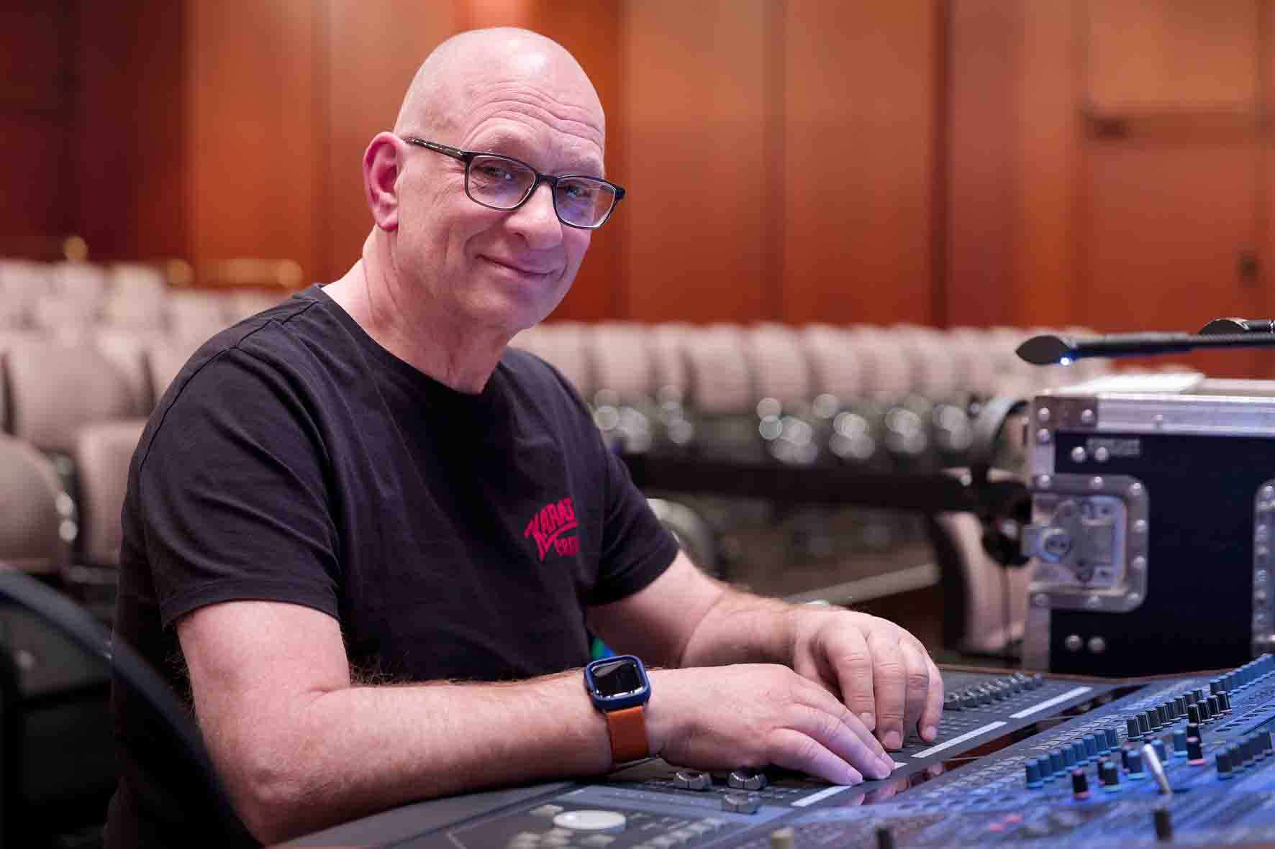 | Michael Schüller ist der FoH Engineer der Band

Schüller ist Bühnenmeister, Beleuchtungsmeister und Meister für Elektrotechnik, doch sein Herz schlägt besonders laut für die Tontechnik, die er schmunzelnd als seine „amtliche Leidenschaft“ bezeichnet. „Um 1976 herum habe ich angefangen, mich intensiv mit Tontechnik zu beschäftigen. Ungefähr zu dieser Zeit habe ich auch Karat zum allerersten Mal live gesehen, als sie Vorgruppe für die Puhdys im Erfurter Panorama-Filmpalast waren“, erinnert er sich. „Als Teenager konnte ich mich sehr für die Musik von Karat begeistern, aber damals war natürlich überhaupt noch nicht absehbar, dass ich einmal für den FoH-Sound der Band verantwortlich sein würde.“

Schüller arbeitete früher regelmäßig als Freelancer für die adapoe Event- und Studiotechnik OHG, deren Geschäftsführer zuvor Karat bei Live-Auftritten mischte. Seit 2012 ist Schüller bei adapoe als Meister für Veranstaltungstechnik fest angestellt.

Die Produkte von Sennheiser lobt Schüller in höchsten Tönen: „Mikrofone von Sennheiser sind deutlich besser als vieles, was andere Marktteilnehmer in vergleichbaren Segmenten anbieten“, sagt er. „Besonders angetan bin ich von der Sennheiser MM 435 Kapsel, die klanglich Maßstäbe setzt und für mich die ‚amtliche Edelkapsel‘ ist. Beim Gesang von Claudius Dreilich begeistert sie mich auf ganzer Linie, und sie hat in meinen persönlichen Vergleichen sogar die ebenfalls wirklich sehr gute Neumann KK 105 U übertroffen.“

Schüller fährt fort: „Mit den digitalen EW-DX Systemen, die wir bei Karat im Frequenzbereich Q 1-9 betreiben, gibt es unterwegs nie Stress – keine Störungen, einfach rein gar nichts! Auch die analogen Sennheiser Wireless-Systeme spielen ohne Wenn und Aber, überall und immer. Besonders hervorheben möchte ich auch den exzellenten Support: Der Sennheiser Kundenservice in Barleben arbeitet zuverlässig und lösungsorientiert, und Relations Manager Thomas Holz hat für unsere Anliegen immer ein offenes Ohr. Insgesamt fühle ich mich als Anwender bei Sennheiser bestens aufgehoben, sowohl was die Produktqualität angeht als auch in puncto Kundenservice.“

Jubilare auf Tournee: 50 Jahre Karat, 80 Jahre Sennheiser
Seit der Gründung im Jahr 1975 haben Karat die Entwicklung der deutschsprachigen Rockmusik entscheidend mitgeprägt. Hits wie „Über sieben Brücken musst du gehen“ (Coverversionen u. a. von Peter Maffay, Helene Fischer und Roland Kaiser), „Der blaue Planet“ und „König der Welt“ sind zeitlose Klassiker. Zum 50-jährigen Jubiläum erschien 2025 statt der für solche Anlässe eigentlich üblichen „Best of“-Compilation ein live im Studio eingespieltes Album („Hohe Himmel“), das ausschließlich neue Titel beinhaltet.

„Der sogenannte ‚Ostrock‘ ist ein wichtiger Teil der gesamtdeutschen Rockgeschichte, und der Einfluss von Karat ist unbestritten“, sagt Thomas Holz, Relations Manager bei Sennheiser. „Es gibt kaum eine Band, die auf eine derart lange Historie zurückblicken kann und dabei gestern wie heute eindrucksvoll für künstlerische Authentizität steht. Wir freuen uns, durch unsere enge und vertrauensvolle Partnerschaft mit Karat an dieser Geschichte intensiv teilhaben zu können. Karat feiert 50 Jahre, Sennheiser 80 Jahre – zwei Jubiläen, die für Leidenschaft, Qualität und die Liebe zur Musik stehen.“

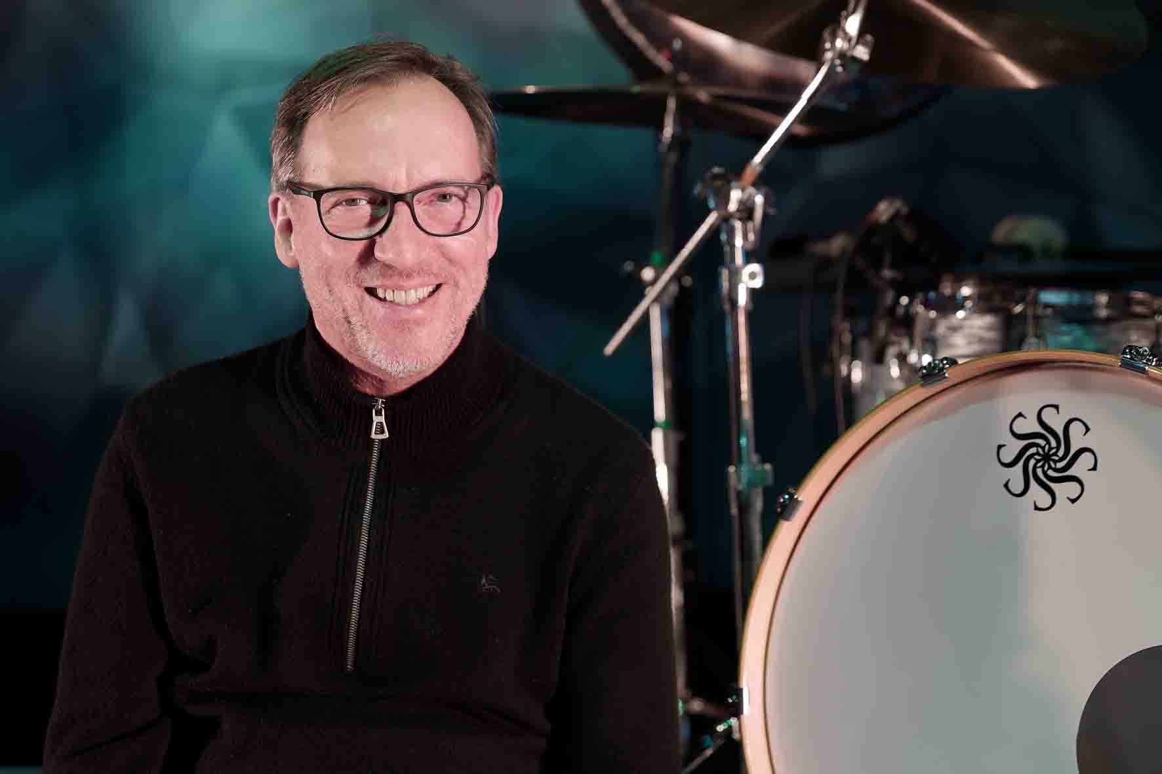 | Thomas Holz, Relations Manager bei Sennheiser

Musikalische Brückenbauer zwischen Ost und West
Karat haben im Lauf ihrer langen Karriere maßgeblich dazu beigetragen, die musikalische Kluft zwischen Ost und West zu überbrücken. Mit ihren poetisch tiefgründigen Texten und einem unverwechselbaren Stil, der Publikumserfolg und künstlerischen Anspruch unangestrengt vereint, haben sie Generationen von Musizierenden inspiriert und vielen nachfolgenden Künstlerinnen und Künstlern den Weg geebnet.

Beim Konzert in der Alten Oper Frankfurt am 22. November 2025 zeigte die Band, wie musikalische Geschichte und Gegenwart in einer sorgfältig zusammengestellten Setlist nahtlos verschmelzen können. Bereits während der ersten Takte sprang der Funke von der Bühne in den Konzertsaal über – ganz im Sinne der bekannten Metapher, dass Tradition nicht die Anbetung der Asche, sondern die Weitergabe des Feuers bedeutet.

https://karat-band.com/

Gitarrenlegende Bernd Römer (Karat) setzt auf Sennheiser
Bernd Römer ist seit 1976 Gitarrist bei Karat und somit das dienstälteste Mitglied der aktuellen Formation. Er wirkte an so wichtigen Alben wie „Über sieben Brücken“, „Schwanenkönig“ und „Der blaue Planet“ mit, die Karat zu einer der erfolgreichsten Rockgruppen der DDR machten und auch im Westen Anerkennung fanden. In Hörerumfragen des DDR‑Jugendradios DT64 wurde er Anfang der 1980er Jahre zum besten Gitarristen der DDR gewählt. 1983 erhielt er zusammen mit der Band den Nationalpreis der DDR III. Klasse für Kunst und Literatur.
„Vor meinen drei Gitarrenboxen befinden sich schon seit vielen Jahren drei Sennheiser e 906 – eines pro Box“, erklärt Römer. „Die Boxen geben unterschiedliche Signalanteile wieder, und das Setup folgt dem Prinzip Dry-Wet-Wet: Aus der mittleren Box kommt das trockene Gitarrensignal direkt aus dem Verstärker, die beiden äußeren Boxen links und rechts liefern ausschließlich Effekte wie Delay und Reverb. Unser FoH-Mischer Michael Schüller erhält somit drei getrennte Signale und kann sie flexibel an die Gegebenheiten des jeweiligen Auftrittsorts anpassen. Er legt fest, wie hoch der Anteil des Direktsignals und der Stereoeffekte ausfällt. Die e 906 Mikrofone bleiben dauerhaft vor den Boxen und wandern nach der Show mit ins Flightcase. Sie müssen daher weder separat aufgebaut noch transportiert werden. Im Touring-Alltag ist es äußerst praktisch, dass die Mikrofone direkt vor dem Bespannstoff hängen und keine zusätzlichen Stative nötig sind – nach dem Öffnen des Case-Deckels ist meine Gitarrenanlage quasi sofort spielbereit.“
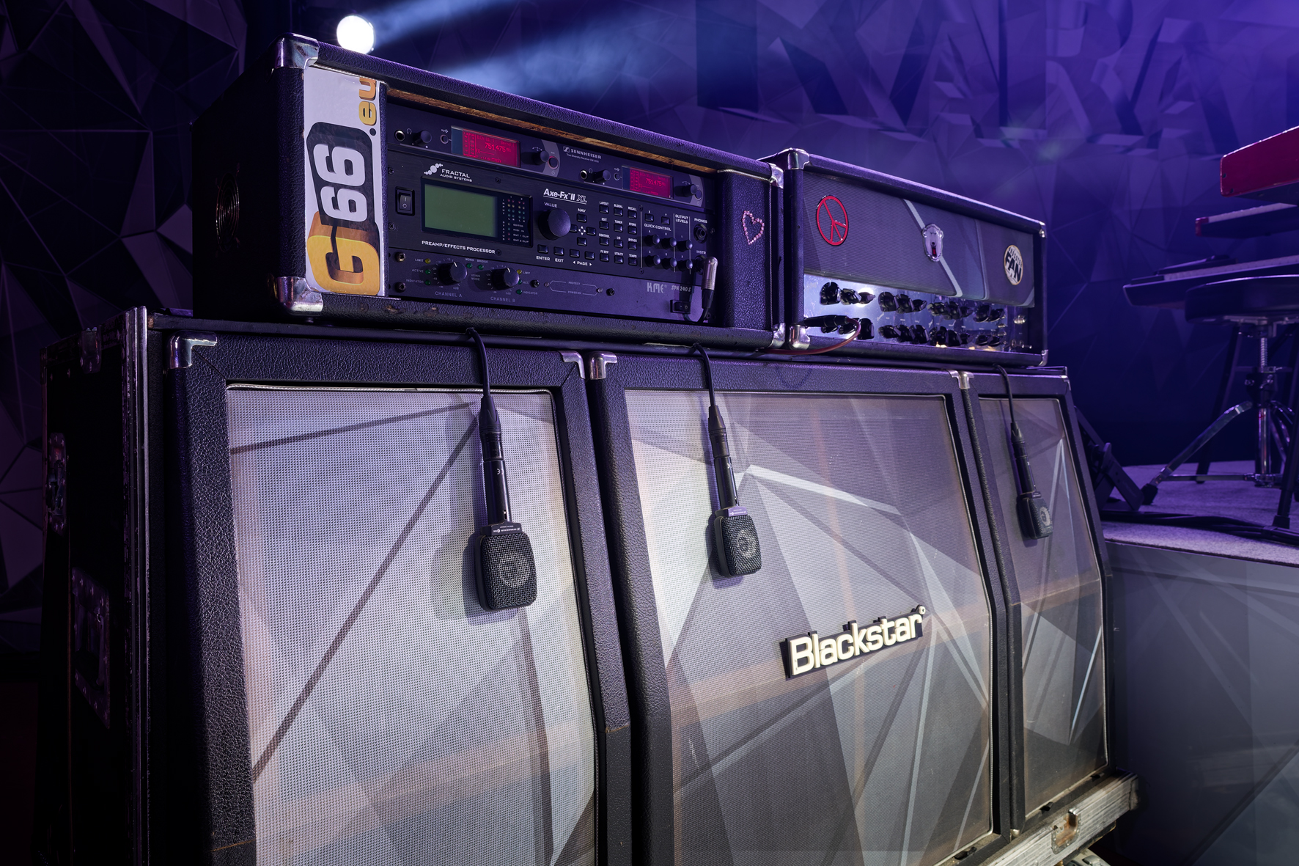
Neben den e 906 setzt Bernd Römer seit Jahren auf einen Sennheiser EM 2050 Doppelempfänger aus der 2000er Serie. „Es ist zwar nicht das allerneueste Digitalmodell, im Touralltag aber eine absolut stabile Funkstrecke“, kommentiert er. „Jede meiner Gitarren ist mit einem eigenen Taschensender bestückt. Beim Instrumentenwechsel wird der Sender der abgelegten Gitarre auf Mute geschaltet, während mein Roadie den Sender der nächsten Gitarre aktiviert. Es ist ein eingespieltes Vorgehen, das schnelle Wechsel erlaubt und Bedienfehler reduziert. Ich habe verschiedene Sennheiser-Taschensender im Einsatz, deren Klangbild jedoch weitgehend identisch ist. Die Pegeleinstellungen jedes Senders sind präzise auf die jeweilige Gitarre abgestimmt, bei einzelnen Instrumenten ist zusätzlich die integrierte Kabelemulation aktiviert. Auf die Bewegungsfreiheit, die mir die Funkstrecken ermöglichen, möchte ich nicht mehr verzichten. Klangunterschiede gegenüber einer klassischen Kabelverbindung sind im Live‑Betrieb praktisch nicht wahrnehmbar.“
Mit der Betriebssicherheit seiner bewährten Sennheiser-Funkstrecken ist Bernd Römer hochzufrieden: „Darum muss ich mir keinen Kopf machen!“, betont er. „Und wenn unterwegs doch ausnahmsweise einmal etwas sein sollte, kümmert sich entweder der Sennheiser Service in Barleben darum oder mein Ansprechpartner Thomas Holz weiß eine Lösung.“

Sennheiser EW-DX
Die EW-DX Systeme verbinden wegweisende digitale Drahtlostechnologie mit höchster Zuverlässigkeit und intuitivem Bedienkomfort. Sie zeichnen sich durch eine äußerst geringe Latenz von nur 1,9 Millisekunden aus, die selbst in anspruchsvollen Live-Setups eine nahezu verzögerungsfreie Audiowiedergabe ermöglicht. Mit einer außergewöhnlich hohen Eingangsdynamik von 134 dB überträgt EW-DX sowohl leise als auch laute Signale sauber und verzerrungsfrei – manuelle Verstärkungsanpassungen sind nicht erforderlich. Eine Schaltbandbreite von bis zu 88 MHz sowie eine hohe spektrale Effizienz erlauben den störungsfreien Betrieb vieler Funkstrecken: Im Standardmodus (Frequenzabstand 600 kHz) stehen bis zu 146, im Link-Density-Mode (Frequenzabstand 300 kHz) sogar bis zu 293 Frequenzen pro Band zur Verfügung. Die intelligente Auto-Scan-Funktion erkennt zuverlässig freie Frequenzen und stellt automatisch stabile Verbindungen her.
Zum EW-DX System gehören zwei Taschensender: das Modell EW-DX SK mit 3,5-mm-Klinkenbuchse für Mikrofone und Instrumentenkabel sowie die Variante EW-DX SK 3-PIN für Mikrofone mit dreipoliger Verbindung. Gitarrist*innen und Bassist*innen profitieren von einer dreistufigen Kabelemulation, die den charakteristischen Klang konventioneller Kabelverbindungen authentisch nachbildet. Die Synchronisation der Sender mit den Empfängern erfolgt komfortabel über Bluetooth Low Energy.
Der zum EW-DX System gehörende Handsender ist auch in zwei Varianten erhältlich: als EW-DX SKM-S mit geräuschlosem, programmierbarem Mute-Schalter und als Version ohne Schalter (EW-DX SKM). Der Mute-Schalter lässt sich flexibel als „Off“-Schalter, AF-Mute- oder HF-Mute-Schalter konfigurieren, was es ermöglicht, Einstellungen diskret zu ändern oder – wie im Fall von Claudius Dreilich bei Karat –ein Ersatzmikrofon bereitzuhalten. Für den Handsender steht eine breite Auswahl von Sennheiser- und Neumann-Mikrofonköpfen mit standardisiertem Sennheiser Kapselanschluss zur Verfügung.
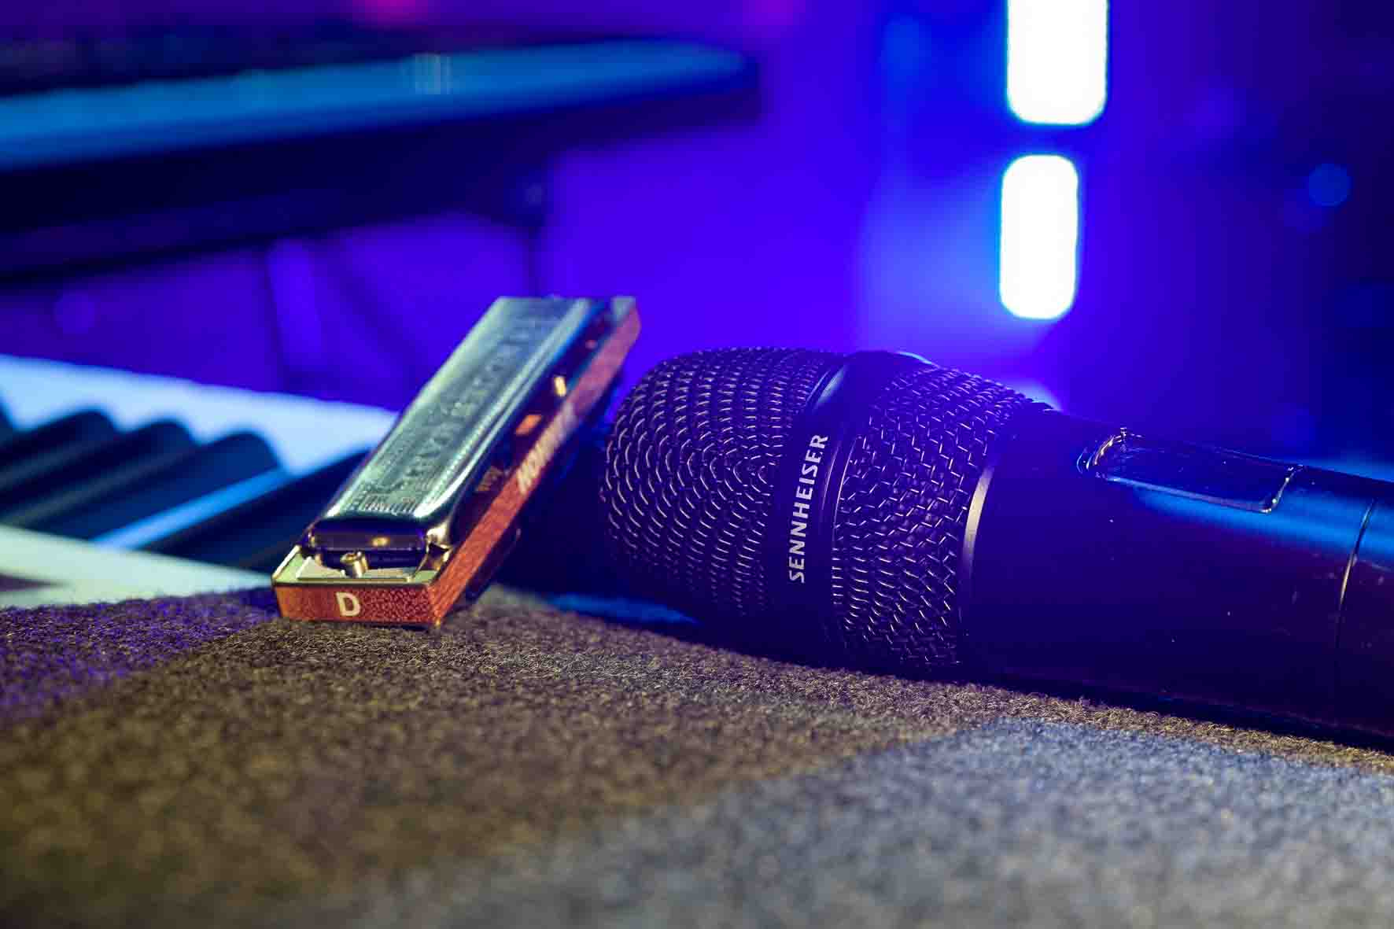
Mit Sennheiser BA 70 Lithium-Ionen-Akkupacks erreichen die Sender eine Laufzeit von bis zu zwölf Stunden, mit herkömmlichen AA-Batterien bis zu acht Stunden. Komfortfunktionen wie ein kontrastreiches E-Ink-Display, das selbst im ausgeschalteten Zustand lesbar bleibt, und einstellbare Low-Cut-Filter zur Reduzierung tieffrequenter Störgeräusche vervollständigen die umfangreiche Ausstattung.
Die Einrichtung gestaltet sich intuitiv und ist schnell erledigt – auch umfangreichere Multikanal-Setups können ohne tiefgehende HF-Kenntnisse sicher in Betrieb genommen werden. Bei EW-DX erfolgt die digitale Signalübertragung im UHF-Bereich. Dank des äquidistanten Frequenzrasters gestaltet sich die Frequenzkoordination selbst in stark belasteten HF-Umgebungen einfach.

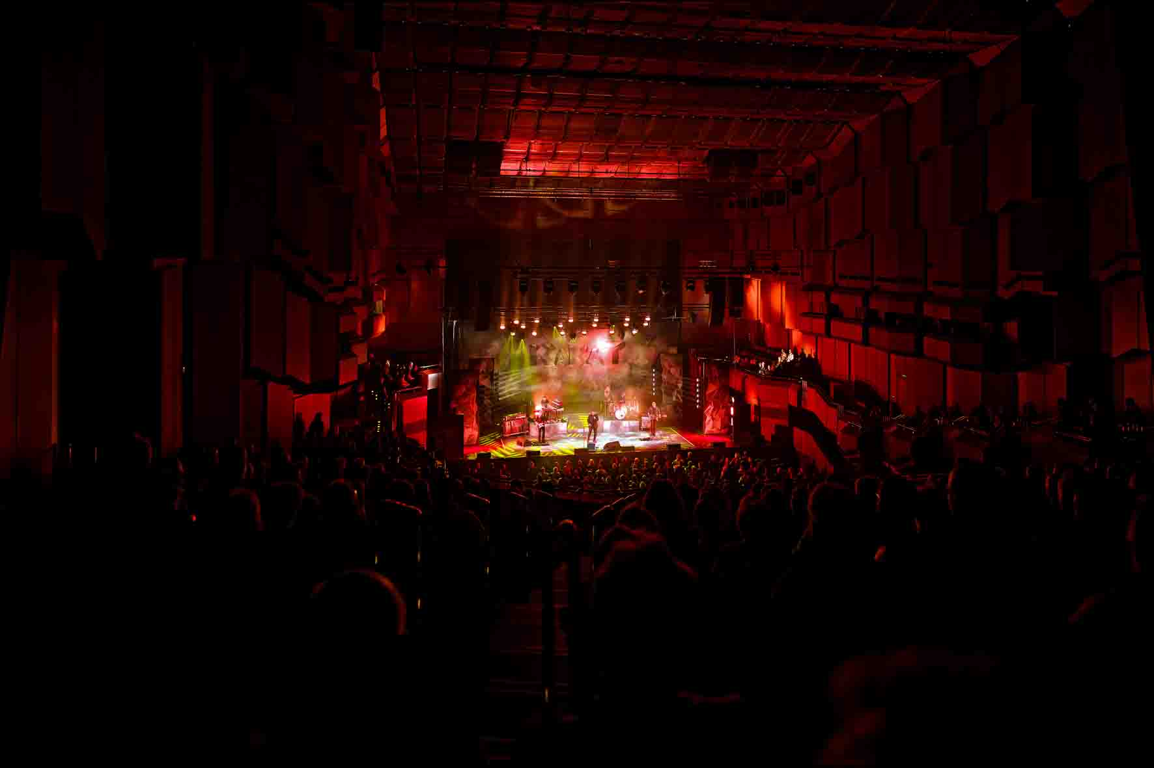

Die hochauflösenden Bilder dieser Pressemitteilung sowie weitere Fotos können hier heruntergeladen werden.

Über die Marke Sennheiser – 80 Jahre Zukunft der Audio-Welt
Wir leben Audio. Wir atmen Audio. Immer und jederzeit. Diese Leidenschaft begleitet uns von den größten Bühnen der Welt bis in die leisesten Hörräume – hier überzeugt Sennheiser mit Klang, den man nicht nur hören, sondern auch fühlen kann. Im Jahr 2025 feiert Sennheiser sein 80-jähriges Bestehen. Seit 1945 steht die Marke für die Zukunft der Audio-Welt und dafür, Menschen weltweit einzigartige Sound-Erlebnisse zu ermöglichen.

Während professionelle Audiolösungen wie Mikrofone, Konferenzsysteme, Streaming-Technologien und Monitoring-Systeme zum Geschäft der Sennheiser electronic SE & Co. KG gehören, wird das Geschäft mit Consumer-Produkten wie Kopfhörern, Soundbars und sprachoptimierten Hearables von der Sonova Holding AG unter der Lizenz der Marke Sennheiser betrieben.

Pressekontakt DACH
Jacqueline Gusmag
+49 (0) 5130 600 – 1540
jacqueline.gusmag@sennheiser.com

